引用本文：童国炜，刘斌辉，黄林轶，等. 基于元启发算法的FBG解调方法[J]. 光通信技术，2021，45（3）：23-27.
基于元启发算法的FBG解调方法
童国炜^{1,2}，刘斌辉^{1,2}，黄林轶^{1,2*}，陈超英^{1,2}，徐华伟^{1,2}
（1. 工业和信息化部 电子第五研究所，广州 510610；2. 智能产品质量评价与可靠性保障技术工业和信息化部重点实验室，广州 510610）

摘要：当光纤布喇格光栅（FBG）复用过多或带宽有限时会存在波长串扰问题，信号解调方法的性能会影响结果的精确性。提出一种基于元启发算法的中心波长解调方法，采用实际光谱与理论光谱差异的最小二乘函数作为优化目标，利用具有优异挖掘能力和探索能力的海洋捕食者算法进行求解。数值仿真结果和实验验证表明：所提算法是一种有效的、可行的波长解调方法，在实现对多光谱重叠识别的同时又可以保证解调精度。

关键词：布喇格光栅；波长串扰；中心波长；解调；海洋捕食者算法
中图分类号：TP212 文献标志码：A 文章编号：1002-5561（2021）03-0023-05
DOI：10.13921/j.cnki.issn1002-5561.2021.03.006 开放科学（资源服务）标识码（OSID）：

FBG demodulation method based on meta-heuristic algorithm
TONG Guowei^{1，2}, LIU Binhui^{1，2}, HUANG Linyi^{1，2*}, CHEN Chaoying^{1，2}, XU Huawei^{1，2}
（1. The 5th Electronic Research Institute, MIIT Guangzhou 510610, China;
2. Key Laboratory of MIIT for Intelligent Products Testing and Reliability, Guangzhou 510610, China）
Abstract: Wavelength crosstalk problem occurs when there are too much multiplexing in fiber Bragg gratings or the limited bandwidth, and the performance of signal demodulation method is related to the accuracy of result. In this paper, a novel central wavelength demodulation method based on meta-heuristic algorithm is proposed, the least-squares function of the discrepancy between the actual spectrum and the theoretical spectrum is employed as the optimization objective, the marine predators algorithm with excellent exploitation and exploration capabilities is developed to solve the problem. Numerical simulation and experiment verify that the proposed algorithm is an effective and feasible wavelength demodulation method, which can realize the recognition of multi-spectral overlap and ensure the demodulation accuracy.
Key words: Bragg grating; wavelength crosstalk; central wavelength; demodulation; marine predators algorithm

0 引言
光纤布喇格光栅（FBG）传感器是一种可用于高温、高电压、强辐射和强腐蚀等恶劣工况的高灵敏度传感器，由于FBG反射光谱中心波长及其偏移信息可实现对压力、温度、加速度和应力信息的获取^{[1]}，FBG传感器现已广泛应用于桥梁应力检测^{[2]}、电力系统测量^{[3]}、结构健康检测^{[4]}和温度应力检测^{[5]}等领域。
使用FBG传感器对多物理量进行同步检测时，需要用时分复用策略将大量传感器串联在一起。当光源带宽有限或复用数量过多时会发生波长串扰问题，导致系统解耦精度降低^{[1]}。目前，解决方案主要集中于解调算法的设计，重点在于峰值检测技术，国内外学者从不同角度提出了众多策略。Zhang X等人^{[6]}为了提高测量精度，弱化半高宽的影响，提出了一种基于振幅比曲线高精度解调方法，该方法解调的中心波长误差比传统方法具有更高的精度。Hao Z等人^{[7]}提出了一种基于光功率的解调方法，并通过温度实验验证了解调结果与温度变化具有良好的线性度。Ren N等人^{[8]}提出了采用2个级联人工神经网络的解调方法，该方法具有较高的解调精度。陈勇等人^{[9]}提出了一种利用相关系数改进FBG应变分布的解调算法，该方法提升了解调算法的实际应用能力。上述研究为FBG信息解调方法的发展起到了促进作用，但是所研究的波长串扰案例较简单，光谱重叠数量相对较少。
元启发算法一直是学界研究的重点，本文受元启发算法中海洋捕食者算法（MPA）^{[10]}的启发，设计一种多光谱重叠解调问题的求解算法，克服相近中心波长FBG传感器无法同时使用的限制，为改善FBG传感器复用能力提供一种新思路。

1 多波峰复用原理
将具有互异布喇格波长的传感器串联在一起可实现对FBG传感器的波分复用，提高传感器感知能力。因此，在有限光纤带宽资源情况下，增加光栅复用率是FBG传感器的研究热点^{[11]}。
假设外界环境稳定、无干扰时，每一个FBG传感器反射回的光信号记为g_{j}（λ），FBG传感器序号j∈N*，N*代表非零自然数，则光谱复用时反射光谱表示为：
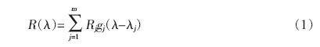
其中，Rj为第j个FBG传感器的峰值反射率；λj为第j个FBG传感器的中心波长，m为FBG传感器数量。
当采用优化算法解调后，其重构光谱为：
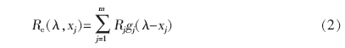
其中，xj为第j个FBG传感器的重构中心波长。
本文采用高斯函数作为FBG传感器反射光谱的近似曲线[12]，其表达式为：
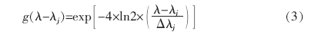
其中，Δλj为FBG传感器的3 dB带宽。
对xj进行求解时，需统计式（1）与式（2）的差异：
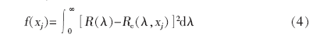
借助求解算法，可认为xj逼近真实的λj时f（xj）取极小值，即重构光谱逼近原始光谱。因此，可通过设定式（4）为优化目标，利用优化算法获得各重构光谱的中心波长xj。

2 MPA流程介绍
不同于传统求解算法，基于种群进化的算法具有解决非线性多模态问题的先天优势。受自然界中捕食者和猎物的行为启发，Afshin Faramarzi等人^{[10]}提出了MPA。在该算法中，捕食者和猎物均被视为搜索个体，捕食者会搜索猎物，同时猎物会寻找食物。作为元启发算法的一员，MPA通过随机值进行初始化，然后根据算法框架进行解的搜索。搜索空间随机初始化为：
其中，LB和UB代表搜索空间的下限和上限；β∈0，1，Z代表随机生成的初始化解空间。
在MPA中捕食者和猎物均被视为搜索个体，因此存在2个矩阵：精英矩阵E，（最适的捕食者矩阵）和猎物矩阵p，定义如下：
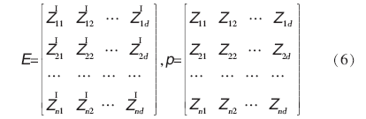
其中，Z ^{I}代表捕食者向量，I代表精英的含义；Z代表猎物向量；n为个体数量；d为搜索空间的维度，每一次迭代结束时，E会根据p进行更新。
在解空间搜索最佳解是MPA的最终目的。该算法第一阶段根据实际算法结构进行初始化，在后续的迭代寻优中，捕食者与猎物之间的速度比是将算法从一个阶段推到另一个阶段的主要因素。每个阶段的细节如下：
①阶段一，此阶段用于探索解空间，占总迭代次数的前13。这一过程猎物移动非常快，寻找食物，而捕食者不动，模型公式为：
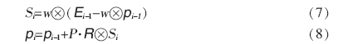
其中，i为迭代过程中的迭代次数；S_{i}代表第i次迭代时猎物移动的步长；p_{i}代表第i次迭代时猎物移动后的最终位置；w代表服从正态分布的随机数向量，其在每一次迭代时均需要重新进行初始化；E_{i}代表第i次迭代时最适捕食者矩阵；代表Kronecker积；P=0.5；R代表数值范围在0，1之间的随机数向量。
②阶段二，此阶段捕食者和猎物以相似的速度运动，模拟了捕食者和猎物的觅食行为，发生在迭代次数为13~23的阶段。由于运动速度趋于一致，算法开始弱化全局探索能力，强化局部挖掘能力。其中，猎物代表挖掘能力，捕食者代表探索能力。当猎物速度降下来开始在食物周边觅食时，捕食者最佳的觅食策略是进行布朗运动。MPA将此阶段的种群平均分为两部分，对于第一部分，模型公式为：
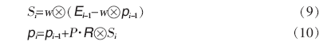
对于第二部分种群，模型公式为：
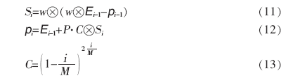
其中，M为最大迭代次数；CF是一个自适应参数，可以控制捕食者优化迭代过程中的步长。
③阶段三，此阶段捕食者移动得比猎物快，发生在迭代过程的后13，模型公式为：
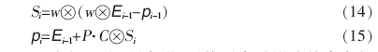
④阶段四，调研表明，环境因素对影响捕食者行为有一定影响，鲨鱼80%的时间都在涡流和鱼群附近。因此，涡流与聚集的鱼群被认为局部最优解，为了避免早熟现象，MPA采用空间跳跃的策略，模型公
式为：
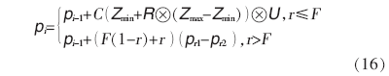
其中，F=0.2；U为仅包含0和1的向量，构造方法是在0，1中生成一个随机向量，如果小于0.2，则将其赋值为0，如果大于0.2，则将其赋值为1；Z_{min}和Z_{max}是由每一个维度的下限值和上限值组成的向量；r为0，1中的随机数；r1和r2为p矩阵的随机下标索引。
⑤阶段五,掠食者对觅食的地方有很强的记忆，MPA中通过在每次迭代中保存最优解以模拟此过程，在识别出更好的解后，才会更新保存新的解。MPA流程如图1所示。
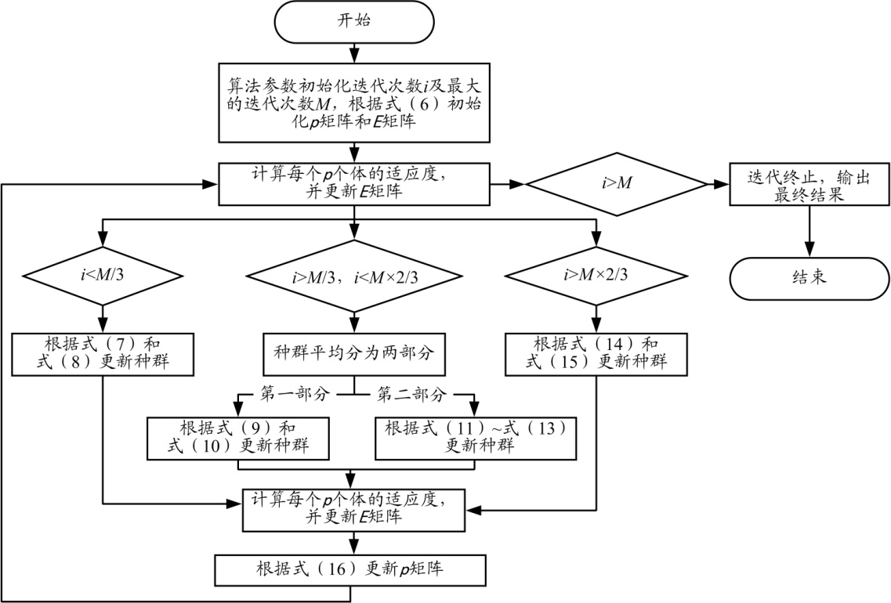
图1 MPA流程图

3 基于MPA的解调算法
本文中，设存在n个FBG传感器级联在一起，并采用MPA进行中心波长解调，具体代码参考文献[13]，其步骤如下：
①初始化算法参数F=0.2、P=0.5和最大迭代次
数M。
②迭代开始，采用式（5）实现Z的初始化，Z矩阵每一个维度的数代表一个未知待求的中心波长值，其中LB=1510 nm，UB=1590 nm（即本文实验部分所用仪器测量波长范围是1510~1590 nm）。
③采用迭代生成的Z对p矩阵进行初始化，通过式（4）计算每个p个体的适应度值，并对最佳的个体和适应度进行保存。
④采用p矩阵中最佳的个体位置对E矩阵进行更新。
⑤判断i属于区间[1，M/3]、[M/3，2×M/3]或[2×M/3，M]，分别选择对应的式（7）~式（8）、式（9）~式（13）和式（14）~式（15）对p矩阵进行更新。
⑥通过式（4）计算每个p个体的适应度值，并对最佳的个体和适应度进行保存。
⑦生成随机数，并与F比较，采用式（16）对p进行更新。
⑧如迭代未结束则跳至步骤②；反之迭代结束，输出最佳的个体结果。

4 数值仿真与分析
本文采用软件仿真多光谱重叠情况，通过定量与定性的方法分析所提方法和粒子群优化（PSO）算法的优化结果，以验证方法的可行性与有效性。
仿真实验设计为2组：第一组仿真采用3个波长分别为1529.4 nm、1529.8 nm和1530.4 nm，反射率均为0.9的虚拟FBG传感器；第二组仿真采用4个波长分别为1532.7 nm、1532.9 nm、1533.2 nm和1533.6 nm，反射率均为0.9的虚拟FBG传感器。PSO和MPA迭代次数设为600，代价函数为式（4），种群个体个数设为50，PSO算法学习因子c1=c2=2。分别采用2种算法进行10次运算，2组仿真所得中心波长均值μ与平均误差值η分别如表1、表2所示。
表1 第一组仿真结果
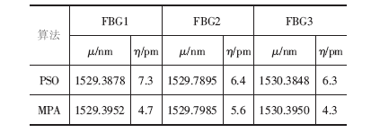
表2 第二组仿真结果
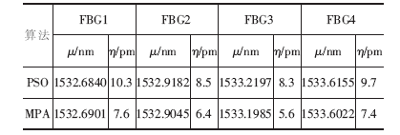
由表1和表2可知，当存在3个或4个波长相似的FBG传感器串联使用时，MPA和PSO算法均可以识别出重叠的中心波长，但拟合精度存在差别。PSO算法、MPA的平均误差最大分别为10.3 pm和7.6 pm。同时也发现，光谱重叠数量的增多导致了PSO算法和MPA结果拟合误差的上升，但是MPA仍具有比PSO算法更低的平均误差值。仿真结果表明，MPA在处理FBG传感器多光谱重叠问题时比PSO算法有更高的精度。

5 实验与分析
本文采用JEME-iFBG-S系列FBG解调仪和若干FBG传感器组成实验系统，算法及参数与上节一致，采用2组实验进一步验证本文所提方法的可行性与精确性。第一组采用2个中心波长相近的FBG传感器串联接入FBG解调仪中，第二组采用4个中心波长两两相近的FBG传感器串联接入FBG解调仪中，实验结构图如图2所示。FBG1~FBG6传感器的波长如表3所示。首先，通过计算机采集数据，图3和图4分别为解调器采集并绘制的第一组和第二组实验中FBG中心波长图，其中虚线代表功率阈值，峰值上的红点对应x轴的数值为FBG的中心波长；然后分别采用PSO算法和MPA进行解调运算，重复10次后的中心波长平均值μ及平均误差值η如表4所示。
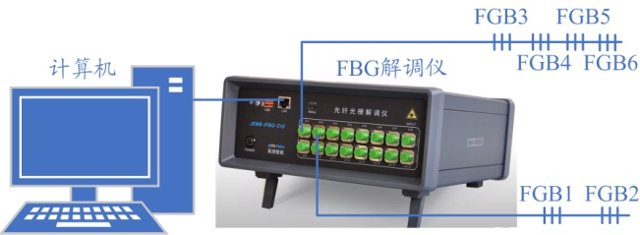
图2 实验结构图
表3 FGB波长参数
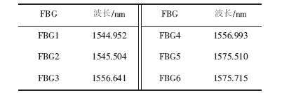
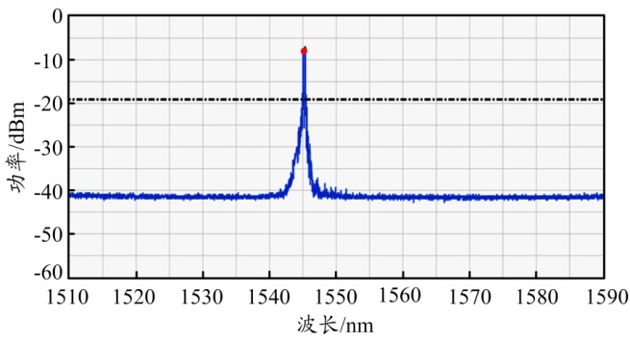
图3 第一组实验FBG中心波长图
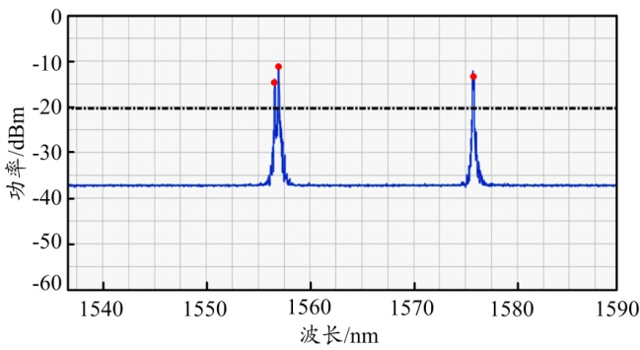
图4 第二组实验FBG中心波长图
表4 实验结果
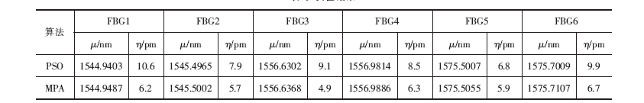
由表3及图3、图4可知，FBG3、FBG4与FBG5、FBG6两对组合的中心波长相差较小，可模拟中心波长重叠情况较重的情形。而FBG1，FBG2的中心波长相差较大，可以模拟中心波长重叠较弱的情形。观察表4可得，PSO算法平均误差最大可达到10.6 pm，识别精度劣于MPA的6.7 pm，而且MPA所得中心波长与标定值相差也小于PSO算法的结果。上述定量与定性分析表明：本文所提方法在处理FBG传感器中心波长重叠问题时是可行的、有效的，且具有较高的解调精度。

6 结束语
为了进一步提高FBG传感器多光谱重叠问题求解精度，本文提出了一种基于MPA的FBG解调方法。该方法采用理论波形与实际波形差异的最小二乘函数作为优化目标，采用基于海洋捕食者和猎物觅食规则设计的MPA进行优化，与PSO算法相比，解调精度得到了提升，平均误差保持在4.3~7.6 pm以内，小于PSO算法的6.3~10.6 pm。数值仿真和实验结果表明，本文所提方法可获得较高精度的解调结果，无论是光谱重叠数量增加还是FBG传感器串联数量增加，都可以保持较高的解调精度。

参考文献：
[1] 尚秋峰，秦文婕. FBG传感系统信号处理方法研究进展[J]. 光通信技术，2020，44（5）：5-9.
[2] YE X W, SU Y H, XI P S. Statistical analysis of stress signals from bridge monitoring by FBG system[J]. Sensors, 2018, 18（2）: 491-504.
[3] HE Y, YANG Q, SUN S, et al. A multi-point voltage sensing system based on PZT and FBG[J]. International Journal of Electrical Power and Energy Systems, 2020, 117: 1-10.
[4] LI C, SUN L, XU Z, et al. Experimental investigation and error analysis of high precision FBG displacement sensor for structural health monitoring[J]. International Journal of Structural Stability and Dynamics, 2020, 20（6）: 1-16.
[5] CHEN J, WANG J, LI X, et al. Monitoring of temperature and cure-induced strain gradient in laminated composite plate with FBG sensors[J]. Composite Structures, 2020, 242: 1-9.
[6] ZHANG X, SUN F, JIANG J, et al. High-precision FBG demodulation using amplitude ratio curve with sharp peak[J]. Optical Fiber Technology, 2019, 47: 7-14.
[7] HAO Z, JUNZHEN J, SHUANG L, et al. Overlap spectrum fiber Bragg grating sensor based on light power demodulation[J]. Sensors, 2018, 18（5）: 1597-1608.
[8] REN N, YU Y, JIANG X, et al. Improved multi-grating filtering demodulation method based on cascading neural networks for fiber Bragg grating sensor[J]. Journal of Lightwave Technology, 2019, 37（9）: 2147-2154.
[9] 陈勇，程亚男，刘焕淋. 利用改进粒子群优化算法解调光传感重叠光谱信号[J]. 中国激光，2018，45（7）：253-263.
[10] FARAMARZI A, HEIDARINEJAD M, MIRJALILI S, et al. Marine predators algorithm: a nature-inspired metaheuristic[J]. Expert Systems with Applications, 2020: 1-50.
[11] 鲍吉龙，章献民，陈抗生， 等. FBG传感网络技术研究[J]. 光通信技术，2001，25（2）: 84-89.
[12] FU Jianwei, XIAO Lizhi, ZHANG Yuanzhong, et al. A new method for fiber Bragg grating wavelength demodulation with calibration[J]. Proceedings of SPIE-The International Society for Optical Engineering, 2006, 1（1）: 1-8.
[13] AFAHINf F. Marine-predators-algorithm project webpage [EB/OL]. (2020-03-31)[2020-08-26]. https://github.com/afshinfaramarzi/Marine-Pre-
dators-Algorithm.

收稿日期：2020-08-26。
基金项目：国家重点研发计划项目（2018YFF0214703）资助。
作者简介：童国炜（1988—），男，博士，工程师，现工作于工业和信息化部电子第五研究所，主要从事数值优化、逆问题求解、人工智能及相关领域问题的模型构建和求解，承担或参与工信部、科技部、广东省科技厅项目共4项。
*通信作者：黄林轶（E-mail: hly@ceprei.biz）。

